Table Des Matières

Introduction 2

Périmètre 2

Principes 2

Processus 3

I. Acteurs et Responsabilités 3

II. Annoncement d’une norme de données 3

III. Développement de la spécification pour une norme de données 4

IV. Publication 4

V. Gestion des changements 5

VI. Mettre fin à une norme de données 6

Méthode 6

Le cycle de vie d’une norme de données 6

## Introduction

Les gouvernements aux niveaux local, régional, interfédéral et européen doivent en pratique échanger beaucoup de données entre les différentes administrations. Ce document propose un processus et une méthode pour conclure des accords et des normes concernant l’interopérabilité sémantique.

Ces normes existent dans un environnement en mutation ; il doit donc y avoir place pour la gestion des modifications et le maintien des accords et des normes. La gestion des modifications des normes est également expliquée dans ce document.

Ce document était basé sur le processus et la méthode[1] actuellement utilisés avec succès par le gouvernement flamand pour OSLO.

## Périmètre

Ce document décrit une version abrégée d'un processus évolutif et la méthode de développement et de modification des normes de données et de gestion du cycle de vie de ces normes. Le processus et la méthode sont entre autres basés sur les meilleures pratiques internationales d'ISA, W3C et OpenStand. Ce processus vise à établir un consensus entre différentes administrations publiques et à faciliter l'interopérabilité sémantique, syntaxique et technique.

L'ensemble du processus et de la méthode est décrit dans le document **“ICEG Data standards Process and Method”**. Ce processus et cette méthode constituent la base du développement d’une nouvelle norme de données, de l’adoption et de la modification des normes existantes et de la suppression éventuelle de ces normes.

## Principes

Le processus et la méthode décrits ci-dessus suivent un certain nombre de principes fondamentaux pour l'élaboration de normes basées sur les principes d'élaboration de normes d'OpenStand. Ces principes s'appliquent en tant que meilleures pratiques et ont déjà été approuvés, entre autres, par le W3C, l'IEEE, l'IETF, l'IAB et Internet Society. Pour plus d'informations, voir le document **“ICEG Data standards Process and Method”**.

## Processus

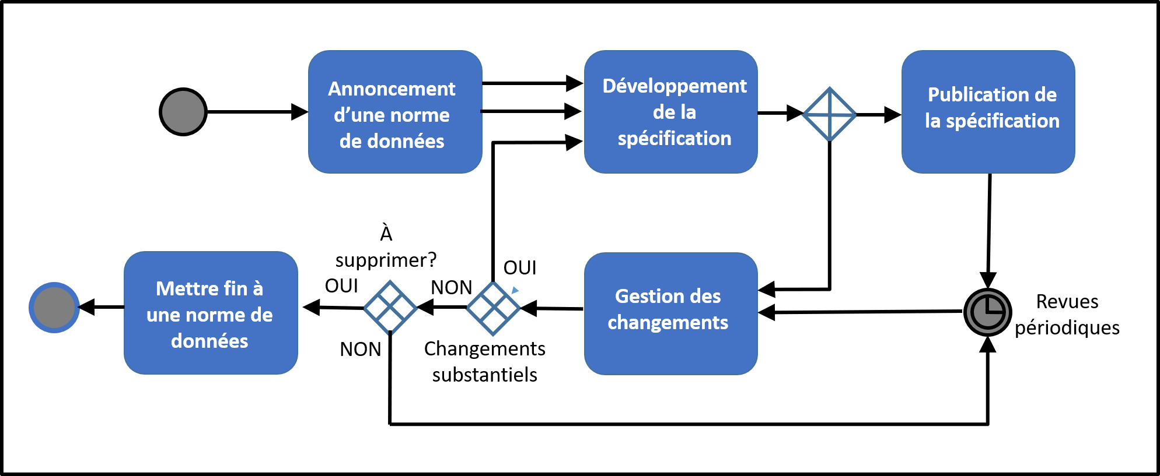

## Acteurs et Responsabilités

Le document sur le processus et la méthode décrit en détail les acteurs et les responsabilités suivants.

• **ICEG**: approuve les normes après avoir examiné la documentation du processus suivi.

• **Groupe de travail «Normes de données ICEG»**: groupe de travail à caractère permanent qui assure le suivi central ainsi que la coordination et l'évaluation des différents groupes de travail thématiques. Ce groupe de travail se réunit régulièrement.

• **Groupe(s) de travail thématique**: groupe d’experts sur un thème spécifique pour lequel une norme doit être élaborée.

• **Editeur du (des) groupe(s) de travail thématique(s)**: responsable de l'animation des groupes de travail et de l'élaboration technique du modèle de domaine

• **Product Owners**: responsable de la gestion d’une norme après son développement. Les product owners répondent aux questions et problèmes liés à la norme.

• **Gestion de projet «Normes de données ICEG»**: responsable de l’organisation de groupes de travail et de l’invitation d’experts, ainsi que de la communication avec diverses parties prenantes.

## Annoncement d’une norme de données

Conformément aux principes de base pour l'élaboration de normes, il est nécessaire de communiquer à temps les normes à l'ICEG et de parvenir à un large consensus.

Le processus d’enregistrement d’une norme de données comprend plusieurs étapes:

1. **Développer et communiquer une déclaration d'intention** décrivant la portée des données à développer en standard

2. **Inviter les parties prenantes** concernées et intéressées du monde des affaires à un atelier pour cartographier les processus et les cas d'utilisation

3. Développer davantage la déclaration d'intention dans la **charte d'un groupe de travail** en ajoutant des exigences et des conditions basées sur les contributions de l'entreprise.

4. Lors de la création d'un groupe de travail thématique, **la charte du groupe de travail doit être soumise au groupe de travail sur les normes de données permanentes** de l'ICEG pour approbation.

Une fois la charte du groupe de travail approuvée par le groupe de travail permanent sur les normes de données et l'ICEG, la norme est enregistrée et incluse dans le registre des normes avec le statut «en cours de développement». Le groupe de travail permanent sur les normes de données et l'ICEG se réunit régulièrement. L'évaluation et la discussion de ces chartes constiturront un point permanent de l'ordre du jour.

## Développement de la spécification pour une norme de données

Une spécification est un document technique qui donne corps à la norme.

Le processus de développement d'une spécification est basé sur le processus ISA pour le développement d'accords sémantiques. Ce processus doit être suivi lors du développement d'une spécification pour les normes de données telles que les modèles de domaine et le vocabulaire contrôlé.

Le processus de développement d'une spécification comprend plusieurs étapes. Ces étapes sont décrites en détail dans le document **“ICEG Data standards Process and Method”**.

1. **Mise en place** du groupe de travail thématique et de l'environnement

2. Élaboration d’un **projet initial**

3. **Organisation** des groupes de travail

4. Élaboration d'un projet de **spécification provisoire**

5. **Évaluation à mi-parcours** des normes de données par le groupe de travail

6. Organisation un **examen public**

7. **Finalisation** de la spécification

8. **Contrôle de la qualité** par le groupe de travail permanent sur les normes de données ICEG

9. **Évaluation et confirmation** des accords conclus

## Publication

Pour promouvoir l’adoption de la norme de données, il est nécessaire de fournir une technologie permettant de l’ancrer dans la pratique. Pour cette raison, à la suite du développement d'une spécification, voici les étapes minimales à suivre dans le but de fournir aux développeurs, aux architectes de l'information et aux autres parties prenantes la documentation et les ressources nécessaires pour mettre en pratique la norme de données.

1. Publication des spécifications dans un format lisible par l’homme et par la machine

La spécification des données permet aux développeurs et aux architectes d’information d’estimer l’impact sur les applications existantes et nouvelles. Une spécification de données lisible par machine permet d’automatiser certains aspects de l’adoption. La norme est incluse dans le registre des normes avec le statut «en cours d'utilisation», avec une référence à la spécification publiée sur <http://vocab.belgif.be/>

2. Publication des éléments réutilisables que les équipes de projet peuvent utiliser

Les éléments réutilisables, tels que un fichier de contexte JSON-LD dans lequel une spécification de données est traduite en une liste de termes ainsi que leur identifiant, peuvent être utilisés pour créer une charge JSON conforme.

3. Publication d'une suite de tests de conformité

Une suite de tests de conformité permet de valider les implémentations et garantit une adoption correcte des normes. Le validateur SHACL[2] pour OSLO et le "validateur INSPIRE" de la Commission[3] européenne en sont des exemples.

## Gestion des changements

Quel que soit le stade de sa vie, une norme peut faire l’objet d’un retour d’information et des modifications nécessaires. Il est important que cette rétroaction soit capturée et évaluée de manière structurée et qu’il existe un processus clair, reproductible et transparent pour la gérer.

Le processus de gestion du changement est aligné sur le processus[4] correspondant développé par le programme ISA et repose sur les principes suivants :

● **Ouverture** : l'ouverture signifie que tout le monde peut commenter les normes et leurs spécifications sous-jacentes et que la journalisation, l'analyse et les décisions sont prises en toute transparence.

● **Changement contrôlé** : les changements doivent être réalisés étape par étape et tracés, en tenant compte de l'impact possible sur les parties qui ont déjà mis en œuvre la norme.

La gestion du changement s'applique aux phases du cycle de vie où la norme est "stable" :

● Projet de norme

● Norme

● Projet de révision

Le processus de gestion des modifications suit les étapes ou sous-processus suivants:

1. Réception des commentaires

2. Mise en œuvre des changements

3. Publication d’une nouvelle version

## Mettre fin à une norme de données

Une norme peut être supprimée progressivement, par exemple lorsqu'elle est obsolète, par exemple du fait de l'évolution technologique ou encore lorsque des erreurs significatives sont trouvées dans la spécification.

1. Proposition d'élimination progressive d'une norme

2. Évaluation de la proposition, annonce et mise en place d'une période d'examen public

3. Ratification de la décision d'éliminer une norme

4. Publication de la suppression de la norme

## Méthode

La méthode décrit comment le processus peut être structuré dans la pratique sur la base d’un certain nombre de documents (techniques) afin d’aboutir à une norme de données. La méthode fournit une description des parties suivantes du processus :

1. Rédaction d’une charte de groupe de travail

2. Organisation et animation des réunions de groupes de travail

3. Développement d’un modèle de domaine

4. Soutien de la transparence pendant le développement

5. Génération de la spécification des données et la documentation

6. Gestion des problèmes et des errata

## Le cycle de vie d’une norme de données

Le cycle de vie d'une norme et l'état que la norme suppose dans le registre de normes sont basés sur la piste de recommandations du WTC[5].

On a défini les phases du cycle de vie d'une norme que voici :

• pas d’application

• en développement

• en attente

• en cours d'utilisation

• en révision

• éliminé progressivement

• fin du groupe de travail (travail arrêté avant que la phase "en cours d'utilisation" ne soit atteinte)

En outre, le document **“ICEG Data standards Process and Method”** définit également un certain nombre de critères de promotion pour la norme candidate ou standard.

1. https://data.vlaanderen.be/cms/Proces_en_methode_voor_de_erkenning_van_datastandaarden_v1.0.pdf
2. https://www.w3.org/TR/shacl/
3. http://inspire-sandbox.jrc.ec.europa.eu/validator/
4. https://joinup.ec.europa.eu/document/description-change-management-release-and-publication-process-structural-metadata
5. https://www.w3.org/2017/Process-20170301/